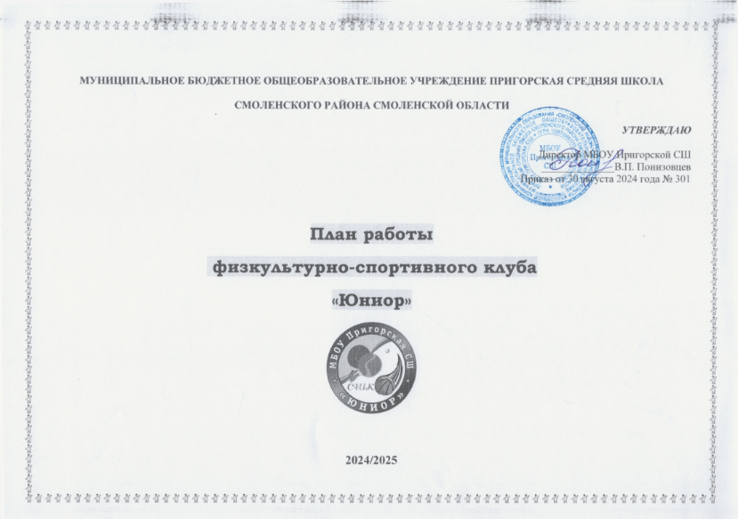Пояснительная записка
Главная цель создания школьного спортивного клуба
-организация и проведение спортивно-массовой работы в школе во внеурочное время.
2. Задачи спортивного клуба
Задачами спортивного клуба являются:
- активизация физкультурно-спортивной работы и участие всех учащихся в спортивной жизни школы
-укрепление здоровья и физического совершенствования учащихся общеобразовательных школ на основе систематически организованных обязательных внеклассных спортивно-оздоровительных занятий всех детей;
- закрепление и совершенствование умений и навыков учащихся полученных на уроках физической культуры, формирование жизненно необходимых физических качеств;
- воспитание у школьников общественной активности и трудолюбия, творчества и организаторских способностей;
- привлечение к спортивно-массовой работе в клубе известных спортсменов, ветеранов спорта, родителей учащихся школы;
- профилактика асоциальных проявлений в детской и подростковой среде, выработка потребности в здоровом образе жизни.
3. Функции клуба
Основными функциями спортивного клуба являются:
- обеспечение систематического проведения, не менее 2-3 раз в неделю, внеклассных физкультурно-спортивных мероприятий с учащимися;
- проведение внутришкольных соревнований, товарищеских спортивных встреч между классами и другими школами;
- организация участия в соревнованиях, проводимых органами управления образования;
- проведение спортивных праздников, показательных выступлений ведущих спортсменов школы, района, города;
- проведение широкой пропаганды физической культуры и спорта в школе;
- расширение и укрепление материально-технической базы школы (оборудование школьных спортивных сооружений и уход за ними, ремонт спортивного инвентаря);
- формирование сборных команд образовательного учреждения для участия в соревнованиях более высокого ранга (муниципальные и региональные соревнования).
4. Организация работы спортивного клуба школы
Общее руководство деятельностью спортивного клуба школы осуществляет учитель физкультуры.
5. Обязанности членов спортивного клуба школы
Члены спортивного клуба школы обязаны:
- посещать спортивные секции по избранному виду спорта;
- принимать активное участие в спортивных и физкультурно-оздоровительных мероприятиях школы;
- соблюдать рекомендации школьного врача по вопросам самоконтроля и соблюдения правил личной гигиены;
- ежегодно сдавать нормативы по физической культуре;
- способствовать укреплению материально-спортивной базы школы;
Члены спортивного клуба имеют право совмещать посещение секций по различным видам спорта в случае успешной учебы в школе.
7. Учёт и отчётность
В спортивном клубе школы ведется следующая документация:
- журнал учета работы спортивного клуба школы и календарь спортивно- массовых мероприятий на учебный год;
- дневник учета физкультурно-спортивной работы класса, школы;
- журнал учета занятий в спортивных секциях и группах общефизической подготовки;
- книга рекордов учащихся школы.
8. Планирование работы клуба
Внеклассная физкультурно-спортивная работа в школе планируется на учебный год.
План утверждает директор и доводит до сведения педагогического коллектива школы.

План работы
физкультурно-спортивного клуба «Юниор» на 2024 – 2025 уч. год.
№ | Мероприятие | Кол-во участников
Внутришкольные мероприятия
1 | Выборы состава Совета спортивного клуба | 7-11 классы + учителя + родители
2 | «День здоровья» | 7-11 классы + учителя + родители
3 | кросс «Золотая осень» | 5-10 классы
4 | Первенство школы по пионерболу «Стремительный мяч» | 5 – 7 классы
5 | Первенство школы по игре «Перестрелка» | 2- 4 классы
6 | Соревнование на личное первенство школы по скиппингу | Желающие 5-11 классы
7 | Первенство школы по баскетболу «Оранжевый мяч» | 8 - 11классы
8 | Первенство школы по подвижной игре «Пятнашки» | 5-11 классы
9 | Соревнования «Веселые старты » | 2,3,4 классы + родители
10 | Соревнования «Вперед, мальчишки!» | 1 – 4 классы
11 | Первенство школы по шахматам | 5 – 7, 8-11 классы
12 | День Здоровья «Быстрее, дальше, сильнее» | 2-8 классы + учителя + родители
13 | Баскетбол «3х3» | По положению
14 | Творческий конкурс «Спорт-альтернатива пагубным привычкам» | 2-11 классы
Организационно - педагогическая работа
1 | Обсуждение и утверждение плана работы на 2024 - 2025 учебный год | Руководитель ФСК  Зам. Директора школы по ВР
2 | Составление режима работы спортивных секций. Составление плана спортивно-массовых мероприятий на 2024-25 учебный год. | Руководитель ФСК, Зам.директора по ВР
3 | Подготовка спортивного зала и площадок. Подготовка команд участников. Подбор судейских бригад. Обеспечение наградного фонда. | Руководитель ФСК, зам. директора по хоз.части
4 | Оформление стенда клуба: · Оформление текущей документации (таблицы соревнований, поздравления, объявления); · Обновление необходимой информации; · Обновление стенда «Надежды спорта». | Руководитель ФСК,
Учебно – воспитательная работа
1 | Участие в общешкольных, классных родительских собраниях, консультации родителей. Привлечение родителей для участия в спортивно-массовых мероприятиях в качестве участников, судей и группы поддержки. | Руководитель ФСК
2 | Организация и проведение спортивно-массовых мероприятий и праздников (согласно плану) | Руководитель ФСК
Методическая работа
1 | Посещение семинаров для руководителей ФСК | Руководитель ФСК
2 | Изучение нормативной документации, регламентирующей деятельность ФСК | Руководитель ФСК
3 | Посещение занятий спортивных секций | Руководитель ФСК
Спортивно – массовая работа
1 | Составление и утверждение плана спортивно-массовых мероприятий. | Руководитель ФСК
2 | Организация и проведение внутриклубных соревнований и праздников | Руководитель ФСК
3 | Обеспечение участия команд клуба в районных соревнованиях и соревнованиях среди ФСК | Руководитель ФСК
Контроль и руководство
1 | Анализ хода выполнения поставленных задач и проведения спортивно-массовых мероприятий | Руководитель ФСК
2 | Корректировка работы клуба | Руководитель ФСК
3 | Составление и утверждение календарно-тематических планов тренировочных занятий на учебный год. | Руководитель ФСК, зам по ВР
Финансово – хозяйственная деятельность
1 | Приобретение спортивного инвентаря. Приобретение призов, наградных материалов. | Руководитель ФСК
2 | Ремонт спортивного зала, инвентарной, обустройство тренажерного зала. | Руководитель ФСК
3 | Подготовка школьной спортивной площадки | Руководитель ФСК

